Raspberry Pi 5 + Zubehör: 150-200€

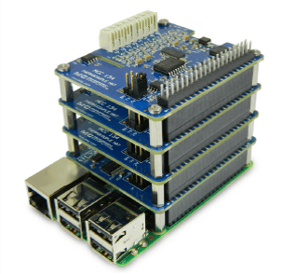

Digilent MCC-Module:

8-Kanal 12-bit (1:1 5mV bzw. 50mV) Spannungsmessung: 125€  
8-Kanal 16-bit (1:1 0.3mV bzw. 3mV) Spannungsmessung: 250€

4-Kanal Thermoelement Messung: 185€

2-Kanal IEPE-Sensoren: 500€

Adapterplatine: 50€

10:1 Tastkopf ~10-20€/Stück

|  |  |  |  |
| --- | --- | --- | --- |
| **Sensor-Typ** | **Anzahl** | **Typ** | **Ausgangsgröße** |
| Temperatur | 5x | AD22100 | Spannung (0-5V) |
| Temperatur | 5x | CON-TS-NTC-202 | Widerstand (Spannung) |
| Temperatur | 5x | KJB-079 NTC | Widerstand (Spannung) |
| Abgas | 2x | Typ K | Thermospannung |
| Drehzahl | 5x | TLE7905 (TLE4905) | Open Collector Ausgang (Digital) |
| Lichtschranke (Reflex) | 3x | SG-105F(CA) | Open Collector Ausgang (Digital) |
| Druck | 1x | DS KE-DR25B | 2 Spannungen differentiell (interne Messbrücke) |
| Druck | 2x | MPx2200DP | 2 Spannungen differentiell (interne Messbrücke) |
| Klopfsensor | 1x | Bosch 0261231188 | ??? |
| Luftmassenmesser | 1x | Bosch 0281002463 | ??? |